Innholdsfortegnelse

1 Retningslinjens formål. 1

2 Personell prosedyren gjelder for 1

3 Ansvar / roller 2

3.1 Kjøper/eier 2

3.2 Klinisk enheter 2

3.3 Produsenten 2

3.4 Leverandør 2

3.5 Smittevernpersonell 2

3.6 Systemansvarlig 2

3.7 Autorisert teknisk personell 2

3.8 Teknisk drifts- og servicekompetanse 3

3.9 Operasjonssykepleier 3

3.10 Sterilforsyningsteknikere og assistenter 3

4 Funksjoner 4

4.1 System for dokumentasjon av sporbarhet 4

5 Definisjoner 4

6 Referanser 4

7 Vedlegg 5

8 Endringer siden forrige versjon 5

# Retningslinjens formål.

* Bidra til at personell med relevant kompetanse innen smittevern, gjenbehandling- og sterilforsyningskompetanse og teknisk kompetanse deltar i planlegging av anskaffelser av avansert prosessutstyr.
* Bidra til at nevnte tverrfaglige kompetanse nedfelles i skriftlige avtaler mellom helseforetaket og sykehusinnkjøp eller ved øvrige leverandører / produsenter.

# Personell prosedyren gjelder for

Medisinsk og teknisk personell som utfra tverrfaglig kompetansesammensetning kan vurdere hvorvidt utstyret som planlegges anskaffes er egnet for formålet og om de løsninger produsenten har valgt teknisk og sikkerhetsmessig samsvarer ([Forskrift om håndtering av medisinsk utstyr § 7](https://lovdata.no/forskrift/2013-11-29-1373/§7)).

# Ansvar / roller

## Kjøper/eier

er organisasjonen/enheten som bestiller og betaler for det medisinske gjenbruks- eller prosessutstyret.

## Klinisk enheter

benytter utstyret i pasientbehandling. Enhetene må inneha rett kompetanse og kunnskap til å kunne bruke utstyret på en sikker måte, inkludert kunnskap om håndtering av urent, rent og sterilt gjenbruksutstyr så lenge utstyret befinner seg i enhetens område.

## Produsenten

skal sikre at det medisinske gjenbruksutstyret er designet, produsert og testet i henhold til et kvalitetssystem. Produsenten skal også foreta en for-leveringsfunksjonstest. Omfanget av test avhenger av om produktet er i serieproduksjon eller anskaffes som spesialutstyr. For medisinsk utstyr som er del av en serieproduksjon skal produsenten kunne dokumentere for at utstyret lever opp til gjeldende relevante norske og europeiske standarder. Dokumentasjon skal legges som fellesdokumentasjon og kunne overføres i helseinstitusjonens databaser slik at enheter som utføres merking, sporing, dekontaminering og sterilisering har lett tilgang til dette.

## Leverandør

kan også være produsent av utstyret. Leverandøren skal utføre de forskrevne kontroller ved installasjon (IQ-OQ-PQ) før prosessutstyret kan valideres og aksepteres. Leverandør skal levere testinstrumenter- og utstyr som er nødvendig for å utføre kontroller og test ved installasjon. Produsentens rolle er tydelig beskrevet i nytt [EU-regelverk om medisinsk utstyr.](https://www.dmp.no/medisinsk-utstyr/veiledning-og-regelverk/regelverket-for-medisinsk-utstyr)

## Smittevernpersonell

har ansvaret for å tilrettelegge for infeksjonsforebyggende tiltak i foretaket og regionen og holde sykehusenes infeksjonskontrollprogram oppdatert.

Det skal fremgå tydelig i [infeksjonskontrollprogrammet](https://lovdata.no/forskrift/2005-06-17-610/§2-2) hvilke tverrfaglige støtteenheter som, i tillegg til eier/bruker, skal representeres i det tverrfaglige samarbeidet ved anskaffelse av medisinsk gjenbruksutstyr.

## Systemansvarlig

Design og valg av teknisk infrastruktur i dekontamineringsrom, eller inn mot IKT-program/system, avhenger av hvilket utstyr som skal gjenbrukes. Dette inkluderer også anskaffelse av ulike dekontamineringsmaskiner og sterilisatorer med tilhørende utstyr hele- eller deler av sterilforsyninga, og skal tydeliggjøres i infeksjonskontrollprogrammet i sykehuset. Systemansvarlige skal konsulteres i tidlig fase ved nybygg og rehabilitering av dekontamineringsrom, utstyrslager og ellers til areal der dekontaminering skal skje.

## Autorisert teknisk personell

skal bl.a. gjennomgå for-leveringstestene utført av produsent samt med testinstrumenter som produsent og/eller kompetent personell leverer. Dette for å sikre utstyrets nøyaktighet og kalibrering, samt sikre at utstyret oppfyller standardkrav for testing av instrumenter og fungerer tilfredsstillende under drift.

Autorisert teknisk personell skal ha kompetanse til å utføre valideringstest ved installasjon, drift og andre tester som er relevante for å kunne kontrollere hvorvidt kravene i spesifikasjonen er oppfylt og at utstyret er egnet til det formål den er anskaffet for. Dette gjelder overfor alle maskiner med formål om å dekontaminere, uavhengig av hvilke type utstyr som skal inn i maskinen. Nytt utstyr/maskiner skal tas i bruk etter skriftlig bekreftelse *fra* autorisert personell hos leverandør *til* autorisert teknisk personell i sykehuset parallelt med bekreftelse fra den enheten som er eier av utstyret.

## Teknisk drifts- og servicekompetanse

i sterilforsyningskjeden krever at Teknisk avdeling/Medisinteknisk avdeling (MTA) har oversikt over sett i et drifts-teknisk perspektiv. Forflytning av sterile produkter i transportlinjen i sykehuset skal foregå på en sikker måte der produktets sterilitet ikke skal forringes. Teknisk avdeling/MTA skal sørge for forutsigbarhet i sykehusets driftshjul som omhandler sterilforsyning og sørge for rett kompetanse hos sitt personell som skal løse driftsoppgaver i den tekniske delen av sterilforsyninga.

## Operasjonssykepleier

skal ha kunnskap om medisinsk gjenbruksutstyr og kirurgisk virksomhet. Operasjonssykepleier tilknyttet dekontaminering og sterilforsyning skal fungere som et bindeledd mellom sterilforsyningsteknikere og klinisk personell som benytter gjenbruksutstyret i ulike kliniske enheter i sykehuset. Veiledning, råd, prosedyrer, rutiner, utdanning og opplæring er forvaltningsområder. Fagansvarlige operasjonssykepleiere eller annet fagansvarlig personell skal sørge for at sterilforsyningsteknikere får en bredere innsikt og forståelse for det utstyret de skal håndtere. Hvordan dette i detalj utføres er det ulike praksis på men, hovedtrekkene er å ha gode systemer for blant annet: Monteringsanvisninger, dekontaminerings- og steriliseringsanvisninger fra leverandør, tydelige beskrivelser om hvilke utstyr som hører sammen, detaljer rundt sporingsinformasjon og annen viktig informasjon som sikrer at kvalitet på utstyret opprettholdes gjennom hele sterilforsyningssløyfen inntil bruk på pasient.

## Sterilforsyningsteknikere og assistenter

skal sørge for å håndtere utstyr, dekontamineringsmaskiner og øvrig medisinsk utstyr etter anvisninger fra leverandør, fagansvarlige operasjonssykepleiere eller/eller andre som har lignende tildelt fagansvar. Sterilforsyningsteknikere skal sørge for å holde seg oppdatert i hele dekontamineringsprosessen (bilde 2) og følge opplæringsnivåer og planer tildelt fra den regional Kompetanseportal. Kompetanse skal dokumenteres i denne portalen. Det skal jevnlig utføres sertifisering av kritiske prosesser jmf. tilhørende kompetanseplan.

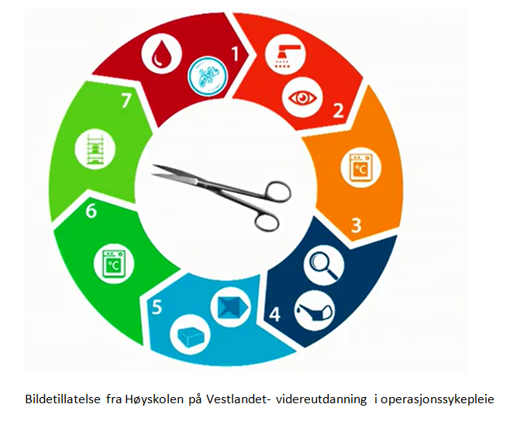

Bilde 2

# Funksjoner

## System for dokumentasjon av sporbarhet

Sporbarhet har stor betydning for å ivareta kvalitet og pasientsikkerhet ved håndtering av sterilt gods. Regelverket pålegger helseinstitusjonen å lagre og oppbevare UDI for **Implementerbart medisinsk utstyr i klasse III,** fortrinnsvis elektronisk.

UDI-koden skal påføres selve utstyret eller på emballasjen.

For annet utstyr enn implanterbart medisinsk utstyr i klasse III som øvrige risikoklasser av MU, **kan medlemsstatene enten oppfordre til eller kreve at *helseinstitusjoner***lagrer og oppbevarer UDI'en.

I tillegg kan medlemsstatene både oppfordre til og kreve at ***helsepersonell***skal lagre og oppbevare UDI'en for utstyr som de har mottatt

Forskriften som nå er på høring inneholder ingen ytterligere krav til lagring av UDI enn for øvrige MU-klasser enn klasse III i MDR. Dette siste avsnittet vil bli oppdatert når det foreligger klar melding fra Legemiddelverket. [Krav til helseinstitusjoner - Legemiddelverket](https://legemiddelverket.no/medisinsk-utstyr/krav-til-helseinstitusjoner)

Enheter som mottar sterile varer skal ha system for å dokumentere lovpålagt krav.

# Definisjoner

**UDI-DI** er entydig **utstyrsidentifikasjonskode** som er spesifikk for produsenten og et utstyr

**UDI_PI** er **produksjonsidentifikasjonskode** som identifiserer produksjonen av utstyrsenheten og hvis relevant det ferdigpakkete utstyret

**Implanterbart medisinsk utstyr i klasse III**

# Referanser

Interne referanser

|  |  |
| --- | --- |
|  |  |

Eksterne referanser

|  |
| --- |
| [1.14.3.2 Forskrift om håndtering av medisinsk utstyr § 7](https://lovdata.no/forskrift/2013-11-29-1373/§7) |
| [2.7.19 Regelverk om medisinsk utstyr (2021) Legemiddelverket](https://www.dmp.no/medisinsk-utstyr/veiledning-og-regelverk/regelverket-for-medisinsk-utstyr) |
| [1.19.2.5.2 Forskrift om smittevern i helse- og omsorgstjenesten. §2-2 Infeksjonskontrollprogrammet](https://lovdata.no/forskrift/2005-06-17-610/§2-2) |
| [2.23.1.2 Faglig anbefaling for maskinell rengjøring og desinfeksjon av kritisk og semi-kritisk utstyr. Nasjonal kompetansetjeneste for dekontaminering. (2020)](https://oslo-universitetssykehus.no/seksjon/nasjonal-kompetansetjeneste-for-dekontaminering/Documents/Faglig%20anbefaling%20for%20maskinell%20rengj%C3%B8ring%20og%20desinfeksjon%20av%20kritisk%20og%20semi-kritisk%20utstyr.pdf) |

# Vedlegg

|  |  |
| --- | --- |
|  |  |

# Endringer siden forrige versjon

Forlenget gyldighet til 24.11.2026